МІНІСЕРСТВО ОСВІТИ І НАУКИ УКРАЇНИ
КРИВОРІЗЬКИЙ НАЦІОНАЛЬНИЙ УНІВЕРСИТЕТ
ГІРНИЧО-МЕТАЛУРГІЙНИЙ ФАКУЛЬТЕТ
КАФЕДРА МАРКШЕЙДЕРІЇ

Пояснювальна записка
до випускної магістерської роботи
зі спеціальності 184 – Гірництво за другим (магістерським) рівнем вищої освіти ОПП Маркшейдерська справа

Тема роботи: Використання 3D-моделювання при вивченні запасів залізорудних родовищ

Виконав: магістрант групи ГГ-23м Буданов Д.О.

Керівник випускної роботи: Переметчик А.В.

Нормоконтролер: Долгіх О.В.

Завідувач кафедри: Долгіх О.В.

Кривий Ріг
2024 р.
РЕФЕРАТ

Магістерська робота 48 стор., 22 рис., 2 табл., 32 джерел.
Об’єктом досліджень є способи використання 3D моделювання при вивченні запасів залізорудних родовищ.
Предметом досліджень є характеристики для вибору способу використання 3D моделювання при вивченні запасів залізорудних родовищ.
Метою роботи є вибір ефективного способу використання 3D моделювання при вивченні запасів залізорудних родовищ з використанням сучасних приладів та програмного забезпечення.
Метод досліджень. Мета роботи визначила використання сучасних методів використання 3D моделювання, що отримано в результаті аналізу переваг і недоліків цих методів, які були детально розглянуті і описані.
В першому розділі досліджено актуальність теми магістерської роботи за літературними джерелами. У другому розділі розглянуто Використання сучасного маркшейдерсько-геодезичного приладдя для виконання знімальних робіт на гірничодобувних підпрємствах. В третьому розділі приведено приклади сучасних програмних забезпечень для підрахунку запасів корисних копалин з їх описом. В четвертому розділі проаналізовано сучасні методи розрахунку запасів залізорудних родовищ на прикладі АТ «ПІВДГЗК» та «VELTA»

ЗМІСТ
Вступ 4
РОЗДІЛ 1. Аналіз існуючих методів розрахунку об’ємів залізорудних запасів та вимоги до виконання маркшейдерських робіт. 5
1.1. Аналіз методів розрахунку об’ємів залізорудних запасів. 5
1.2. Основні вимоги до виконання маркшейдерських робіт. 9
РОЗДІЛ 2. Використання сучасного маркшейдерсько-геодезичного приладдя для виконання знімальних робіт на гірничодобувних підприєствах. 11
2.1. Переваги використання сучасного маркшейдерського обладнання для розрахунків об’ємів запасів корисних копалин. 11
2.2. Електронні тахеометри. 20
2.3.3D Сканери. 21
2.4. Використання БПЛА в маркшейдерських зйомках. 23
2.5. Використання GPS обладнання в маркшейдерії. 24
РОЗДІЛ 3 Сучасне програмне забезпечення для підрахунку запасів
корисних копалин. 25
3.1.Системи реєстрації виробництва в гірничій промисловості. 25
3.2.Maptek Vulcan. 27
3.3.GEOVIA Surpac. 30
3.4.Методика створення тривимірнихгеологічних моделей родовищ з використанням геоінформаційної системи 32
РОЗДІЛ 4 Розрахунок запасів корисних копалин на підприємствах за допомогою 3D моделювання. 35
4.1. Розрахунок запасів методом площ. 35
4.2. Мобільність об’ємів. 36
4.3. Розрахунок об’ємів запасів методами вертикальних перерізів та розрахунку об’ємів між поверхнями. 37
Висновок 44
Список використаних літературних джерел 45
ВСТУП

Розрахунок об’ємів – це, близько 80% всієї роботи маркшейдера. Саме введення 3D моделювання і сучасних приладів змогли спростити роботу маркшейдером у порівнянні, навіть, з тією ж роботою 20 років назад. Сучасні методи зйомки корисних копалин і розрахунку об’ємів змогли пришвидшити роботу в кілька разів, це дозволило скоротити час який затрачувався на обрахунок координат місця стояння, нанесення маркшейдерської зйомки на план, сам розрахунок об’ємів вийнятих за певний період часу, або залишку об’ємів в певній ділянці, чи по всьому кар’єру.
Якщо до введення 3D моделювання і сучасних приладів для маркшейдерської зйомки сам маркшейдер під час роботи в кар’єрі мав вручну записувати кути наведення і відстань вручну, після чого вручну розраховував місце стояння, якщо його координати ще не розраховані, тільки потім відмальовував зйомку на папері і за допомогою проведення розрізів розраховував вийняти об’єми та залишки. Такі операції могли зайняти не один день.
Зараз же все стало на багато зручніше і швидше, з появою електронних тахеометрів зникла потреба робити безпосередньо в кар’єрі чи шахті якісь записи що пришвидшило роботу, додати до цього ще можливість зйомки лазером, що дозволяє не чекати перехід гірничоробочого на верхню, або нижню брівку, виходить економія часу в 3, або 4 рази порівнянно зі старими теоделітами, плюс якість самої зйомки покращується за рахунок уможливлення відзняти середню лінію по екскаваторному забою, що було неможливо зі старими приладами. Після виїзду з кар’єру знята тахеометрами зйомка відбудовується в 3D моделі в декілька кліків, що вже казати про розрахунок об’ємів коли програма сама будує розрізи і за їх допомогою рахує об’єми, достатньо лише розкласти все в потрібні слої, провести лінію відносно якої будуть робитись розрізи і обвести контуром дільницю які треба обрахувати. Всі ці операції займають не більше пари годин, навіть при великому обсязі роботи.

РОЗДІЛ 1. Аналіз існуючих методів розрахунку об’ємів залізорудних запасів та вимоги до виконання маркшейдерських робіт.

1.1. Аналіз методів розрахунку об’ємів залізорудних запасів.
Запасом корисних копалин називають об’єм корисних копалин у надрах Землі, або в межах підприємства, який встановлено за даними геолого-розвідувальних робіт.
Підрахунком запасів називають визначення об’єму корисної копалини в межах підприємства, або його окремої ділянки.
Розвідані корисні копалини які служать, або можуть служити як сировина для підприємств підлягають обов’язковій державній експертизі і затвердженню Державною Комісією України по запасах.
На кожній стадії розробки і розвідки родовища здійснюється підрахунок запасів, це є заключним етапом проведення геологорозвідувальних робіт.
Основні завдання підрахунку запасів корисної копалини полягають у визначенні:
-об’єму корисної копалини, який залягає в надрах з поділом його за сортами і категоріями розвідуваності;
-якості корисної копалини;
-технологічних властивостей корисної копалини
-кількість і якість корисної копалини, її промислову цінність, що характерезується ступенем достовірності параметрів;
-геологічних і гірничотехнічних умов залягання, що визначає правильний вибір способу і послідовність відпрацювання.
При обрахунку взірваних запасів корисних копалин враховують коефіціент розрихлення, його визначають відношенням об’єму корисної копалини в цілику до об’єму корисної копалини в роздробленому масовим вибухом стані.
Цей коефіціент може бути різним в залежності від заходки екскаватора, тобто коли екскаватор підбирає розвал вибуху, то коефіціент розрихлення буде більшим, до 1.6, при останній західці до цілика розрихлення породи і вихід негабариту більше, тому коефіціент зменшується до 1,15-1,2.
Також на коефіціент розрихлення може вплинути якість підривання, якщо через погане підривання великий вихід негабариту, або непророблена повністтю маса присутні в забої, то коефіціент також може знижуватись до малих значень.

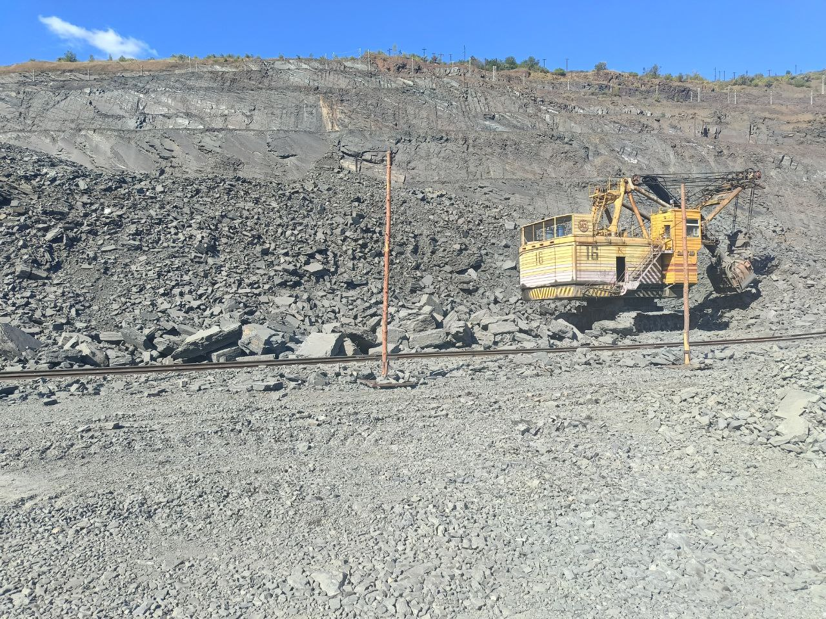Рис.1.1. Екскаваторний забій з високим коефіціентом розрихлення за рахунок великого розвалу після масового вибуху.

Як він впливає на об’єми при підрахунку: коли пораховано об’єм, то значення ділиться на коефіціент і відповідно чим гірше взривання, або ближче до цілику тим коефіціент менше і запас насправді більше.
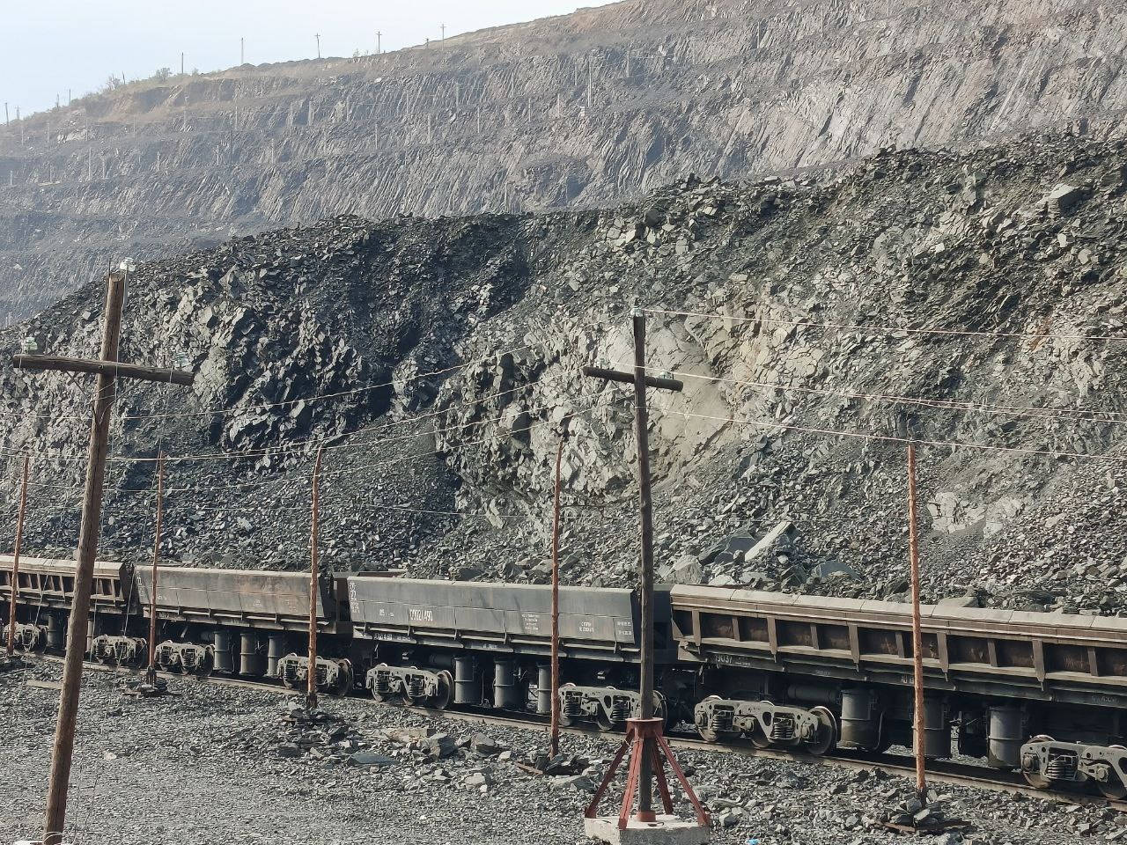Рис.1.2. Екскаваторний забій з малим коефіціентом розрихлення за рахунок поганого взривання.

Запаси корисних копалин розділяють на класи за такими ознаками як, ступінь розвідуваності, готовністтю до промислового освоєння, та господарським значенням.
За господарським значенням корисні копалини розділяють на балансові і позабалансові.
За ступенем розвідуваності родовища, гірничотехнічними умовами і якістю сировини поділяють на розвідані – категорії А1, В1, С1 і попередньо розвідані – С2.
До А категорії відносять родовища які розвідані детально, де можна побудувати повний контур залягання корисної копалини.
До категорії В відносять родовища розвідані таким чином, щоб можна було з’ясувати умови залягання, форму, будову тіла, типи якості, та інших природних чинників, оконтурення забезпечується гірничими виробками.
До категорії С1 відносять запаси родовищ де природні чинники розвідані в загальних рисах.
До категорії С2 відносять запаси попередньо оцінені, тобто не можна побудувати чіткий контур родовища, проби взяті поодинокі, через що можна визначити тільки приблизний склад корисної копалини.
При проведенні на родовищі геологорозвідувальних робіт робиться співвідношення різних категорій балансових запасів, що є одним з основних критеріїв підготовки родовища до промислових робіт.
За готовністтю до промислових робіт, ступенем підготовки до видобутку балансові запаси поділяють на промислові, готові до видобування, підготовлені,розкриті та вихідні.
Для точного підрахунку запасів корисних копалин визначають їх вихідні дані. Основними вихідними даними являються:
– Вертикальні геологічні розрізи вхрест простягання і за простяганням рудних покладів по розвідувальних лініях;
– Детальна геологічна карта на топографічній основі в масштабі від М1:2000 до М1:5000;
– Результати документування і опробування по розвідувальних і гірничих виробках, визначення густини кожного типу руди родовища, вологості і вмісту основних та попутних компонентів;
– Результати інструментальних зйомок розвідувальних виробок і інклігометричних вимірів свердловин з зображенням на маркшейдерських і топографічних планах, розрізах вісей виробок в масштабі від М1:500 до М1:10000;
– Мінералогічний склад, гіпсометричні плани поверхні підошви покладу, результати технологічних випробувань на збагаченні руди, креслення, які відображають умови залягання покладів і родовищ, ізометричні плани потужностей, глибин залягання, ліній розміщення основних компонентів;
– Зовнішній і внутрішній контроль правильності результатів хімічних аналізів.
Вихідними для підрахунку запасів значеннями є густина корисної копалини, потужність покладу рудної зони, площа, вміст корисних компонентів.
Для підрахунку об'єму покладу перемножують площу поверхні покладу з середньою потужністтю покладу в межах підрахунку.
Для підрахунку запасу руди об'єм множать на значення середньої густини корисної копалини в масиві.
Для підрахунку запасів компонента запас руди перемножається з коефіцієнтом який залежить від одиниці вимірювання і значенням середнього вмісту компонента в межах контуру підрахунку.
За допомогою використання 3D моделювання на практиці застосовується більше 20 способів підрахунку запасів родовища твердих корисних копалин. Найпоширенішими з них є: метод вертикальних перерізів, трикутників, ізоліній, ізогіпсу, експлуатаційних та геологічних блоків, середнього арифметичного, ділянок однакових кутів падіння, середнього кута падіння, різниці між каркасами.
Моїми улюбленими, і на мою думку найлегшими способами є використання методу вертикальних перерізів і різниці між каркасами, тому у третьому розділі детально покажу і розкажу “що воно таке”

1.2. Основні вимоги до виконання маркшейдерських робіт.

-Правові нормативи і вимоги до маркшейдерських робіт: Згідно з наказом Міністерства розвитку економіки, торгівлі та сільського господарства України від 31 березня 2021 року №669, маркшейдерські роботи виконуються на основі декларації відповідності матеріально-технічної бази вимогам законодавства з охорони праці. Важливо, що на кожному гірничому підприємстві має бути створена маркшейдерська служба, яка забезпечує безпечне виконання маркшейдерських робіт та запобігання аваріям і нещасним випадкам, пов'язаним з експлуатацією підвищеної небезпеки.
-Спеціалізовані маркшейдерські організації: Деякі види робіт, зокрема спеціальні маркшейдерські роботи, можуть виконуватись за договорами з ліцензованими маркшейдерськими організаціями або окремими спеціалістами. Важливим є контроль за виконанням таких робіт та погодження їх з головним маркшейдером підприємства.
-Звітність та передача матеріалів: Після виконання маркшейдерських робіт замовник отримує технічний звіт, в якому містяться каталоги координат, висот, журнали вимірювань та відомості обчислень. Це важливий етап для фіксації результатів і забезпечення належного контролю.
-Геодезичні та маркшейдерські системи координат: В Україні застосовується система координат УСК-2000, що є обов'язковою для виконання всіх геодезичних і маркшейдерських робіт. Крім того, з 01 січня 2007 року, відповідно до постанови Кабінету Міністрів України, повинні використовуватись системи координат, пов'язані з УСК-2000, а для підземних гірничих робіт застосовується система координат 1942 року.
-Контроль за безпекою та точністю робіт: Контроль за безпечним виконанням маркшейдерських робіт покладається на технічного директора або головного інженера гірничого підприємства. Всі вимірювання повинні відповідати встановленим похибкам, що визначають точність робіт, зокрема використовуються допустимі та граничні похибки для оцінки точності вимірювань.
-Робочі документи: Для кожного етапу маркшейдерських робіт мають бути складені відповідні документи, такі як журнали вимірювань, відомості обчислень і плани, що передаються замовнику. Це є необхідною умовою для підтримки належного рівня контролю за виконанням робіт і забезпеченням їх високої якості.
-Обов'язки маркшейдерської служби: Маркшейдерська служба повинна вести журнал обліку стану маркшейдерської опорної геодезичної мережі, картограму відповідності топографічних планів дійсному стану місцевості та вчасно реагувати на відхилення від проекту ведення гірничих робіт. Ці дані використовуються для моніторингу стану та коригування планів, якщо це необхідно.
Завдяки чітким нормативно-правовим актам, які регулюють виконання маркшейдерських робіт, забезпечується висока точність і безпека процесів на гірничих підприємствах. Важливою є роль маркшейдерської служби у підтриманні відповідності робіт до проектних та нормативних вимог, а також постійний контроль за використанням систем координат і точністю вимірювань.

РОЗДІЛ 2. Використання сучасного маркшейдерсько-геодезичного приладдя для виконання знімальних робіт на гірничодобувних підприєствах

2.1. Переваги використання сучасного маркшейдерського обладнання для розрахунків об’ємів запасів корисних копалин.
На підприємствах постійно проводяться маркшейдерські роботи, що включають зйомку різноманітних об'єктів, таких як гірничі виробки, будівлі, споруди, трубопроводи, пульпопроводи, водоводи, електричні підстанції, лінії електропередач та інші. Завдяки прогресу в маркшейдерії, ці роботи тепер виконуються за допомогою сучасного обладнання та програмного забезпечення, що значно покращує процес. Це дозволяє скоротити час виконання завдань, збільшити обсяг робіт та зменшити кількість залученого персоналу.
Основною метою маркшейдерської зйомки є визначення просторового розташування об'єктів шляхом отримання координат X, Y і Z. З огляду на збільшення обсягу робіт, використання традиційних оптичних тахеометрів і теодолітів стало менш доцільним, оскільки зйомка великих територій з однієї точки стає неможливою через великі відстані та атмосферні ефекти, а також через тривалу обробку даних вручну. Тому ці прилади були замінені на більш зручні електронні тахеометри, які дозволяють знімати великі ділянки з меншою ймовірністю помилок, що виникають через людський фактор. Крім того, ці прилади автоматично обробляють дані та інтегруються з різними програмними забезпеченнями.
У своїй лекції Стріла Г.П. розглядає основи електронних тахеометрів, зокрема їх історію, конструкцію, виробників і процес юстування. Ці сучасні пристрої також можуть взаємодіяти з GPS-обладнанням.
Кожна компанія постійно працює над вдосконаленням і модернізацією маркшейдерсько-геодезичного обладнання. Щороку виробники випускають більш точні прилади з удосконаленим інтерфейсом, що спрощує їх використання не тільки для знімання, а й для виконання розбивок. Проте є модифікації, які можуть бути непрактичними в певних умовах, зокрема в екстремальних кліматичних ситуаціях. Наприклад, деякі прилади працюють при температурі не нижче -20°С, а в деяких місцевостях температура може бути значно нижчою, що робить використання таких моделей неможливим. Тому при виборі електронного тахеометра для маркшейдерських робіт необхідно враховувати всі технічні характеристики. Зокрема, основну увагу слід приділяти точності вимірювання кутів і відстаней, адже це є важливим критерієм для коректних результатів.
Сегмент користувачів маркшейдерсько-геодезичного обладнання включає різні типи приймачів. Для високоточних вимірювань у маркшейдерії, а також для метрологічних перевірок інструментів часто використовуються еталонні прилади, такими як електронний тахеометр Trimble 5601 DR Standart. Прецизійні електронні тахеометри застосовуються для проведення високоточних маркшейдерських і геодезичних робіт завдяки своїй надзвичайно високій точності: кути вимірюються з точністю до 1", а відстані — до 1 мм.
Для прокладання полігонометричних ходів і проведення топографічних робіт використовуються точні електронні тахеометри. Рутинні тахеометри застосовуються при створенні знімальних основ і проведенні зйомок; їх точність зазвичай становить до 10" або 5 мм на км, що є достатнім для виконання зазначених робіт.
Безрефлекторні електронні тахеометри мають здатність працювати без використання відбивачів. Сучасні моделі дозволяють здійснювати зйомку на відстань до 2 км, однак погодні умови, зокрема сильний вітер або туман, можуть значно впливати на якість вимірювань, особливо якщо об'єкти знаходяться на відстані понад 200 м. Ще одним недоліком є перешкоди при зйомці на територіях, таких як відвали або хвостосховища, де велика кількість рослинності і металевих конструкцій може призвести до випадкових помилок при вимірюваннях.
Універсальні електронні тахеометри є окремим класом приладів, які включають інтегровані GPS-приймачі. Вони забезпечують високу точність вимірювань — кути до 1" і довжини до 1,5 мм. Однією з перших компаній, що почала випускати ці моделі, є Leica Geosystem. Завдяки таким приладам, як SmartStation, маркшейдери можуть виконувати роботи в районах з не дуже розвинутою опорною мережею. Ці тахеометри можуть працювати на відстані до 50 км від базової станції.
При виборі маркшейдерсько-геодезичного обладнання зазвичай орієнтуються на точність вимірювань кутів та відстаней . Електронні тахеометри використовуються не тільки для зйомок місцевості, але й для знімання підкранових шляхів. У своїй публікації автори наголошують на важливості дотримання нормативних вимог для забезпечення оптимальних витрат часу та необхідної точності при виконанні таких робіт.
У своїй статті в журналі «Розвиток промисловості та суспільства» Долгіх Л. В. та Долгіх О. В. проаналізували різні способи виконання маркшейдерських робіт на підприємствах, порівнявши застосування електронних тахеометрів, сканерів, GPS та цифрового аерознімання. Сучасне маркшейдерсько-геодезичне обладнання дозволяє значно автоматизувати процеси складання та оновлення планів, розрізів, профілів, проєктування та обробки польових даних, а також зберігання маркшейдерської документації.
Популярність GPS-обладнання постійно зростає. У своїй роботі автори висвітлюють основи використання глобальних супутникових систем, історію їх розвитку та впровадження в маркшейдерію. У маркшейдерії застосовуються лише відносні методи вимірювання, оскільки абсолютні мають значно меншу точність. Спочатку були розроблені лише кінематичні та статичні методи вимірювань, але з часом з'явилася потреба вдосконалювати конструкцію приймачів та програмне забезпечення, що призвело до розробки нових технологій вимірювання .
Технології вимірювання GPS:
Статичні відносні технології вимірювання (Static relative positioning)
Кінематичні відносні технології вимірювання (Cinematic relative positioning)
Напівкінематичні відносні технології (Semi-cinematic relative positioning)
Псевдостатичні та псевдокінематичні технології (Pseudo-cinematic relative positioning, pseudo-static, intermittent static positioning, reoccupation)
Швидка статична відносна технологія (Fast/rapid static relative positioning)
Диференційні GPS-технології (Differential GPS, DGPS)
Для побудови супутникових мереж і топографічних зйомок основними режимами є "статичний" і "кінематичний". У статичному режимі використовуються як мінімум два приймачі, які залишаються на стаціонарних точках протягом кількох сесій. У кінематичному режимі один приймач встановлюється на відомій точці, а інший — на рухомому об'єкті.
Один із цікавих ресурсів — сайт «Geoguide» , де детально описано структуру GPS-системи та принципи її роботи. Система GPS складається з кількох сегментів, зокрема управлінського, космічного та користувацького, і використовує спеціалізовані двочастотні багатоканальні приймачі, які можуть виконувати фазові і кодові вимірювання в різних режимах.
У процесі кодових вимірювань GPS-приймачі визначають своє місцезнаходження в просторі і часі, використовуючи відстані до як мінімум чотирьох супутників, застосовуючи просторову лінійну засічку.Як на мене, електронні тахеометри є найбільш точним маркшейдерських приладдям, його точність не залежить від погодних умов, для його використання треба лише відомі координати точки стояння і точки візування. Якщо ж не відомі координати точки стояння, то завжди можна встановити її координати методом зворотної засічки.
Сам електронний тахеометр являє собою прилад, який дає змогу отримувати не лише координати, а ще й відстані, горизонтальні та вертикальні кути. Завдяки вищевказаному маркшейдер може не тільки робити зйомки, а ще й виносити криві в натуру, робити нівелювання, виконувати пряму та обернену засічки, або навіть обчислювати площі, а це в свій час, як я писав у вступі, значно пришвидшує роботу. Сучасні електронні тахеометри мають вбудований комп'ютер, це дозволяє в польових роботах виконувати різні типи роботи без обчислень, без обробки у графічних програмах.
Одним із важливих етапів інноваційного розвитку в галузі геодезії та маркшейдерії стало застосування 3D сканерів. Це обладнання дозволяє створювати тривимірні моделі різноманітних об'єктів на гірничовидобувних підприємствах, таких як кар'єри, відвали або будь-які підземні та наземні виробки. Використання 3D сканерів дає змогу точно визначити координати X, Y, Z, що дозволяє отримати повну інформацію про знімальний об'єкт. Керування таким обладнанням значно полегшується завдяки використанню портативних комп’ютерів. Всі дані збираються в реальному часі, що дозволяє здійснювати фіксацію сигналів відразу після отримання.
Сучасні 3D сканери оснащені системою сканування та цифровими відеокамерами. Система сканування відповідає за побудову моделі об’єкта, а відеокамера забезпечує передачу кольорової інформації. За характеристиками 3D сканери поділяються на два основні типи: інтер’єрні та фасадні. Фасадні сканери використовуються для зйомки відкритих територій, а також зовнішніх поверхонь будівель і споруд на підприємствах, тоді як інтер’єрні мають більшу зону захоплення, але їх дальність вимірювання обмежена, що робить їх зручними для зйомки порожнин і складів.
Великою перевагою для маркшейдерії є використання скануючих станцій, оскільки ці прилади дозволяють виконувати дуже точні вимірювання та можуть працювати разом із 3D сканерами для прив'язки даних.
Як зазначено в одній із публікацій, принципи лазерного сканування, технології та можливості його застосування в геодезії та маркшейдерії широко описуються. Автори цього ресурсу класифікують сканери за технологіями лазерного сканування на три типи: імпульсні, фазові та тріангуляційні. Імпульсні сканери визначають відстань до об'єкта на основі часу, який необхідний для проходження сигналу до об’єкта і назад. Фазові працюють із різницею фаз випромінюваного та отриманого сигналу, а тріангуляційні засновані на розв'язанні трикутника, де роль точок виконують випромінювач, сам об’єкт і приймач сигналу.
Методи лазерного 3D сканування діляться на три основні види в залежності від характеристик об'єкта та умов виконання польових робіт:
Наземне сканування використовується для зйомки складних об'єктів гірничої промисловості, таких як кар'єри, відвали, хвостосховища та шламонакопичувачі.
Мобільне сканування здійснюється за допомогою 3D сканера, встановленого на транспортний засіб, що дозволяє знімати в русі. Це дає змогу проводити зйомки лінійних об'єктів, таких як електричні лінії, трубопроводи, залізничні колії та автодороги.
Аеролазерне сканування, яке здійснюється з використанням лазера, встановленого на літальному апараті, дозволяє виконувати зйомку територій, що важкодоступні, таких як забудовані райони або площі під кронами дерев.
Завдання маркшейдерського відділу, які можуть бути виконані за допомогою лазерного сканування, включають:
Виконання маркшейдерсько-геодезичних вишукувань.
Оновлення та складання матеріалів графічної документації (наприклад, планів).
Контроль за виконанням будівельно-монтажних робіт у відповідності до проєктних даних.
Обчислення об'ємів.
Контроль за деформаціями уступів кар'єру, дамб хвостосховищ та відвалів.
Перевагами лазерного сканування є:
-Швидке отримання тривимірної моделі об'єкта.
-Висока точність вимірювань.
-Швидке виконання польових робіт.
-Можливість знімання важкодоступних місць.
-Отримання топографічних планів за допомогою віртуальної зйомки.
Наземне лазерне сканування користується великим попитом при виконанні робіт на кар’єрах і розрізах. Сканер може працювати не лише в статичному положенні (встановлений на штативі), але й бути встановлений на транспортному обладнанні. Цей прилад не потребує точного центрування чи виведення рівня, а часто прив'язка здійснюється за допомогою марок, розташованих на відстані 20-30 м від сканера, які координуються за допомогою GPS-приймача та електронного тахеометра. Використовуючи спеціальне програмне забезпечення, можна зшивати окремі знімки в єдину 3D модель.
Електронні тахеометри розділяються за типом далекоміра на: з відбивачем, та без відбивача. В свою чергу електронні тахеометри без відбивача мають перевагу не тільки тому що зйомка без додаткового робочого швидша, а і за рахунок того що можна набрати відміток у місцях де людина не може дати точку, таких як середня лінія уступа, наявність якої не мало впливає на об'єм видобутку і залишку запасів.
Виконаємо порівняння об'ємів без відміток по середній лінії та з ними
Таблиця 2.1.
Розрахунок об’ємів методом вертикальних перерізів без врахунку середньої лінії.
№ | S 1 в | № 2 | S 2 в | DL | V в
1 | 0,00 | 2 | 261,66 | 4,98 | 434,45
2 | 261,66 | 3 | 261,66 | 5,00 | 1308,29
3 | 261,66 | 4 | 261,66 | 5,00 | 1308,29
4 | 261,66 | 5 | 261,66 | 5,00 | 1308,29
5 | 261,66 | 6 | 261,66 | 5,00 | 1308,29
6 | 261,66 | 7 | 261,66 | 5,00 | 1308,29
7 | 261,66 | 8 | 261,66 | 5,00 | 1308,29
8 | 261,66 | 9 | 261,66 | 5,00 | 1308,29
9 | 261,66 | 10 | 261,66 | 5,00 | 1308,29
10 | 261,66 | 11 | 261,66 | 5,00 | 1308,29
11 | 261,66 | 12 | 261,66 | 5,00 | 1308,29
12 | 261,66 | 13 | 261,66 | 5,00 | 1308,29
13 | 261,66 | 14 | 261,66 | 5,00 | 1308,29
14 | 261,66 | 15 | 261,66 | 5,00 | 1308,29
15 | 261,66 | 16 | 261,66 | 5,00 | 1308,29
16 | 261,66 | 17 | 261,66 | 5,00 | 1308,29
17 | 261,66 | 18 | 261,66 | 5,00 | 1308,29
18 | 261,66 | 19 | 261,66 | 5,00 | 1308,29
19 | 261,66 | 20 | 261,66 | 5,00 | 1308,29
20 | 261,66 | 21 | 261,66 | 5,00 | 1308,29
21 | 261,66 | 22 | 261,66 | 5,00 | 1308,29
22 | 261,66 | 23 | 261,66 | 5,00 | 1308,29
23 | 261,66 | 24 | 261,66 | 5,00 | 1308,29
24 | 261,66 | 25 | 261,66 | 5,00 | 1308,29
25 | 261,66 | 26 | 261,66 | 5,00 | 1308,29
26 | 261,66 | 27 | 261,66 | 5,00 | 1308,29
27 | 261,66 | 28 | 261,66 | 5,00 | 1308,29
28 | 261,66 | 29 | 261,66 | 5,00 | 1308,29
29 | 261,66 | 30 | 261,66 | 5,00 | 1308,29
30 | 261,66 | 31 | 261,66 | 5,00 | 1308,29
31 | 261,66 | 32 | 9,49 | 5,00 | 534,95
32 | 9,49 | 33 | 0,00 | 0,13 | 0,42
V |  |  |  |  | 38910,36

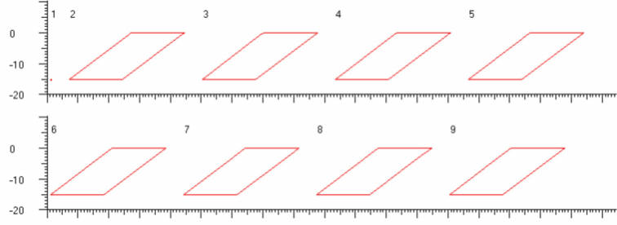
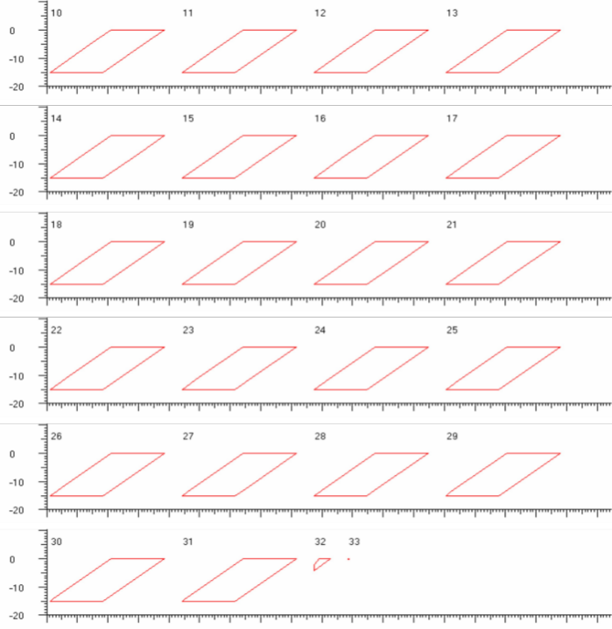
Рис.2.1. Розрахунок об’ємів методом вертикальних перерізів без врахунку середньої лінії.

Таблиця 2.2.
Розрахунок об’ємів методом вертикальних перерізів з врахунком середньої лінії.
№ | S 1 в | № 2 | S 2 в | DL | V в
1 | 0,00 | 2 | 281,66 | 4,98 | 467,66
2 | 281,66 | 3 | 281,66 | 5,00 | 1408,31
3 | 281,66 | 4 | 281,67 | 5,00 | 1408,33
4 | 281,67 | 5 | 281,67 | 5,00 | 1408,36
5 | 281,67 | 6 | 281,68 | 5,00 | 1408,39
6 | 281,68 | 7 | 281,69 | 5,00 | 1408,43
7 | 281,69 | 8 | 281,70 | 5,00 | 1408,48
8 | 281,70 | 9 | 281,71 | 5,00 | 1408,53
9 | 281,71 | 10 | 281,73 | 5,00 | 1408,60
10 | 281,73 | 11 | 281,74 | 5,00 | 1408,68
11 | 281,74 | 12 | 281,76 | 5,00 | 1408,76
12 | 281,76 | 13 | 281,78 | 5,00 | 1408,86
13 | 281,78 | 14 | 281,80 | 5,00 | 1408,96
14 | 281,80 | 15 | 281,83 | 5,00 | 1409,07
15 | 281,83 | 16 | 281,84 | 5,00 | 1409,16
16 | 281,84 | 17 | 281,84 | 5,00 | 1409,20
17 | 281,84 | 18 | 281,83 | 5,00 | 1409,17
18 | 281,83 | 19 | 281,80 | 5,00 | 1409,08
19 | 281,80 | 20 | 281,78 | 5,00 | 1408,97
20 | 281,78 | 21 | 281,76 | 5,00 | 1408,87
21 | 281,76 | 22 | 281,75 | 5,00 | 1408,78
22 | 281,75 | 23 | 281,73 | 5,00 | 1408,69
23 | 281,73 | 24 | 281,72 | 5,00 | 1408,62
24 | 281,72 | 25 | 281,70 | 5,00 | 1408,55
25 | 281,70 | 26 | 281,69 | 5,00 | 1408,49
26 | 281,69 | 27 | 281,68 | 5,00 | 1408,44
27 | 281,68 | 28 | 281,67 | 5,00 | 1408,39
28 | 281,67 | 29 | 281,67 | 5,00 | 1408,36
29 | 281,67 | 30 | 281,27 | 5,00 | 1407,36
30 | 281,27 | 31 | 275,06 | 5,00 | 1390,83
31 | 275,06 | 32 | 9,55 | 5,00 | 559,77
32 | 9,55 | 33 | 0,00 | 0,13 | 0,43
V |  |  |  |  | 41860,55

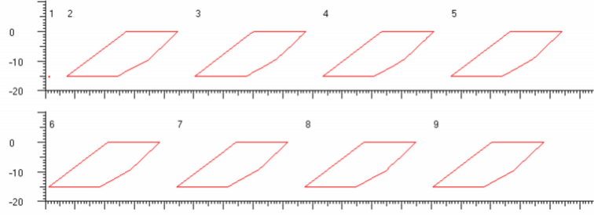
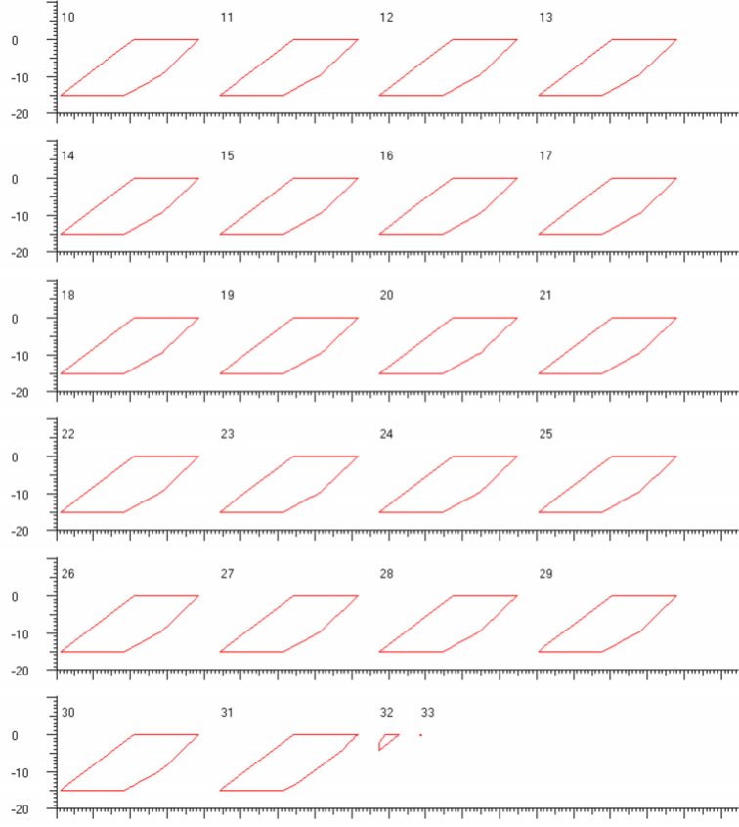
Рис.2.2. Розрахунок об’ємів методом вертикальних перерізів з врахунком середньої лінії.
У статті розглядається використання безпілотного літального апарата (БПЛА) типу INDELA-I.N.SKY для виконання маркшейдерсько-геодезичних робіт. Цей безпілотник має середній радіус дії і здатний працювати цілодобово за певних умов. Одним із факторів, що впливає на точність зйомки території за допомогою БПЛА, є погодні умови, зокрема, сильні пориви вітру, що впливають на роботу легких і мікро-БПЛА. Такі умови можуть спричиняти похибки, особливо при нерівності земної поверхні. Водночас важливою умовою для успішного виконання зйомки є правильний вибір висоти польоту, яка повинна відповідати метереологічним умовам, щоб мінімізувати можливі похибки.
У своїй статті Котов і Таврін підтверджують значний вплив погодних умов на зйомку за допомогою БПЛА, зазначаючи, що для забезпечення стабільності польоту потрібно обирати оптимальні висоти і застосовувати спеціальне обладнання для стабілізації, наприклад, гідростабілізатори. Зокрема, важливим аспектом є автоматичне або напівавтоматичне управління БПЛА, а також використання парашутного устаткування або радіомаяків для безпечного завершення польоту.
Також, дослідження, наведених у публікаціях та, демонструють різні типи безпілотників, таких як Arrow, і аналізують їхні переваги та недоліки, зокрема в аспекті запуску та ефективності зйомки в різних умовах. Що стосується використання камери на БПЛА, то характеристики камери мають значний вплив на точність та якість результатів. Вибір фокусної відстані (наприклад, 3,6 або 2,8 мм) суттєво впливає на спотворення зображення, що може призвести до похибок при обчисленні координат.
Дослідження також підкреслюють важливість вибору типу матриці камери для БПЛА, оскільки різні типи, такі як CCD і CMOS, мають різні переваги. CCD-матриці зазвичай забезпечують менший рівень шуму, в той час як CMOS-матриці мають вищу частоту кадрів і краще підходять для високошвидкісних зйомок.
Для обробки зібраних даних використовуються різні програмні продукти, такі як Carlson, Surpac, Vulcan і K-Mine. Ці програми дозволяють ефективно обробляти дані з маркшейдерсько-геодезичних зйомок, створювати 3D моделі об’єктів і виконувати точні розрахунки об’ємів, що значно підвищує ефективність роботи маркшейдерських підрозділів. Програми, як Carlson, підтримують взаємодію з різними типами обладнання, такими як GPS-приймачі та електронні тахеометри, а також забезпечують створення графічних та табличних даних для подальшої обробки.
Крім того, програмне забезпечення, таке як Surpac і Vulcan, надає можливість створення візуалізацій, які допомагають ідентифікувати недоліки на ранніх етапах роботи. Такі програми дозволяють маркшейдерам оперативно коригувати параметри об'єктів та вносити зміни до проектів.
Загалом, сучасні технології, такі як використання БПЛА та 3D сканування, значно покращують точність і ефективність маркшейдерсько-геодезичних робіт, забезпечуючи швидкість і зручність при виконанні польових та камеральних завдань.

2.2. Електронні тахеометри.
Від характеристик самої моделі безпосередньо залежить точність вимірювання електронного тахеометру. Радіус вимірювання значною мірою залежить, від того кіди ти будеш наводитись, на відбиваючу призму, чи на саму поверхню гірничої маси, при наведенні на гірничу масу, також радіус може залежати від кольору маси, на світлі кольори можна наводитись далі ніж на темні, також прибор гірше вловлює блискучі, або мокрі поверхні.
Підготовка електронного тахеометри включає в себе: перевірку та юстування приладу, встановлення його на штатив на точку з відомими координатами, центрування інструменту, обнулення (перед початком зйомки потрібно навестись на точку з відомими координатами і прийняти горизонтальний кут 0), створення самої зйомки, вимір висоти інструмента і введення цих данних, введення координат місця стояння і точки візування (не обов'язково).
Для встановлення координат точки стояння методом зворотної засічки необхідно мати візуальний контакт з як мінімум трьома точками із відомими координатами. Спершу потрібно на одну з них «обнулитися», це буде вихідна точка з горизонтальним кутом 0, потрібно записати її вертикальний кут, потім за годинниковою стрілкою беруться вертикальні і горизонтальні кути послідуючих відомих. Вже за допомогою програми вираховується точка стояння через внесення записаних даних.
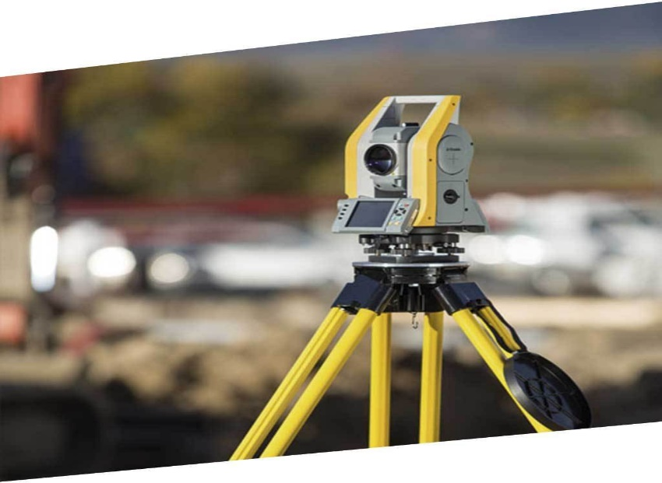
Рис.2.3. Електронний тахеометр встановлений на штатив.

2.3. 3D сканери.
Також в маркшейдерії використовують 3D сканери, які схожі на електронні тахеометри за принципом дії. Лазерні сканери з'явились на ринку близько десяти років назад та набули широкої популярності. В результаті зйомки отримується тривимірна модель об'єкту з великої кількості точок в результаті обробки. Як і в електронному тахеометри пристрій бере два кута і відстань для визначення координат. Кількість точок можна встановлювати самостійно, що покращує детальність зйомки за обставинами.
Кожен сканер має свою відстань і свій радіус зйомки, деякі сканери можуть знімати до 360° по горизонталі, і до 270° по вертикалі. Для початку зйомки потрібно точно знати координати точки встановлення приладу, інколи доводиться робити зйомки з кількох точок, якщо всі вони з вже відомими координатами, то при накладанні зйомок одна на іншу можна обійтися без функції суміщення, так як прилад зберігає в свою пам'ять координати всіх точок.
У сьогоденні на ринку маркшейдерсько-геодезичне з приладів сканери виготовляються такими фірмами як Leica, Trimble, Topcon, та інші.
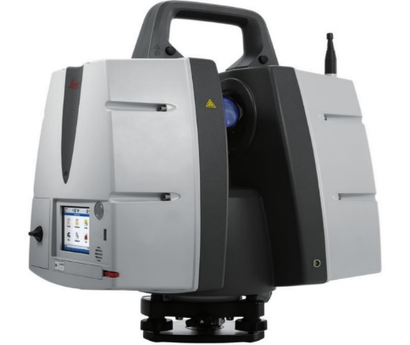
Рис.2.4. 3D сканер Leica.
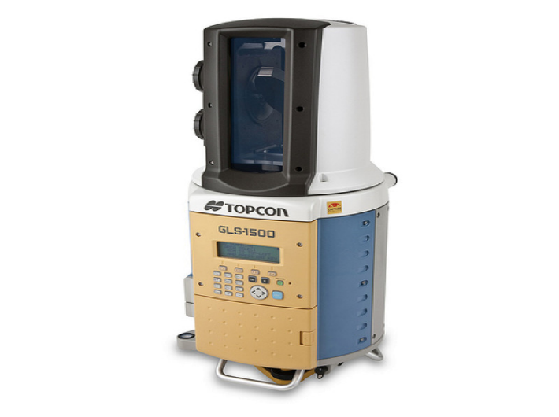
Рис.2.5. 3D сканер Topcon.
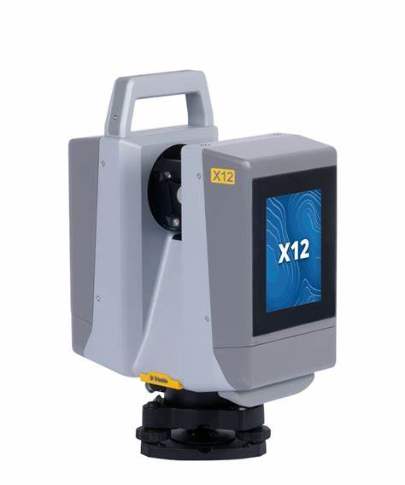
Рис.2.6. 3D сканер Trimble.
2.4. Використання БПЛА в маркшейдерських зйомках.
Для маркшейдерських зйомок також використовують БПЛА, принцип знімання приблизно такий самий як у 3D сканерів, до безпілотника прикріплюється топографічний лідар, який і виконує зйомку за допомогою лазерів. Перевагою такого способу знімання є швидкість зйомки так як можна відразу знімати великі площі так як зйомка може проводитись на швидкості навіть до 90км/год, а також значно допомагає те що зйомка відбувається одразу в плані, що прибирає сліпі зони, які можуть виникати при зйомці з поверхні самого кар’єру. На точність напряму впливає швидкість польоту, висота знімання, щільність прикріплення лідару до БПЛА та погодні умови, що є мінусом такої зйомки, також значним недоліком є те, що такою системою не можна працювати при температурі менше 15°С.
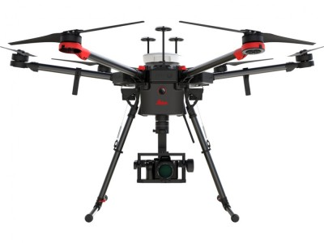
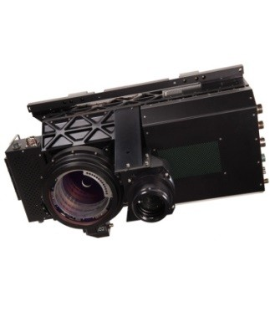

Рис.2.7. Безпілотний дрон з топографчним лідаром для аерофотозйомки.

2.5. Використання GPS обладнання в маркшейдерії.
В маркшейдерії своє місце також знайшло GPS-обладнання. Воно просте у використанні, представляє собою тарілку-приймач та віху, на яку встановлюється. Таке обладнання зручне у використанні в закритих місцевостях, на якихось складах, приміщеннях, найкраще воно себе проявляє в місцях де треба зняти якість довгі об’єкти, трубопровід, ЛЕП, конвеєрну стрічку, тощо, що не буде видно з одного місця, де треба переходити між точками з якимось іншим приладом. З недоліків можна виділити те, що маркшейдер сам повинен йти з прибором в місце де хоче взяти точку, що інколи неможна зробити, на прикладі тих самих відміток по середній лінії, або кинутих полиць куди не можна потрапити. Також великим недоліком такого обладнання є залежність від погодних умов, також, нажаль, у наш час, в нашій країні ще є один мінус – це блокування сигналу GPS під час тривог. Сам прилад працює в заданій системі координат і під час зйомки записує координати свого положення, зберігає їх і потім можна перенести їх в план.
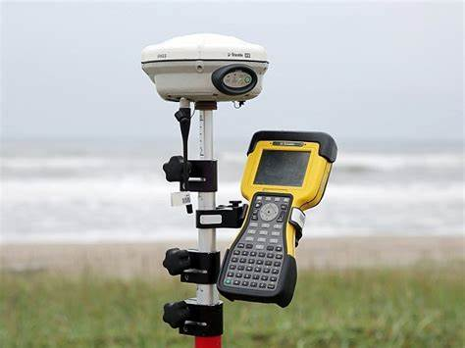

Рис.2.8. Маркшейдерське GPS обладнання

РОЗДІЛ 3. Сучасне програмне забезпечення для підрахунку запасів корисних копалин

3.1. Системи реєстрації виробництва в гірничій промисловості.
В сучасній гірничій індустрії застосовуються різноманітні інтегровані системи для реєстрації виробництва, що дозволяють вести облік у реальному часі, а також формувати різноманітні звіти. На глобальному ринку існує понад 1000 програмних продуктів, що автоматизують різні функції управління гірничим виробництвом. Ці системи значно покращують ефективність роботи підприємств, забезпечуючи зручний доступ до даних і дозволяючи виконувати складні розрахунки та моделювання.
Основні функції інтегрованих систем
Інтегровані системи для гірничих підприємств зазвичай включають:
Управління базами даних.
3D графіка та картографування.
Статистична та геостатистична обробка даних.
Тривимірне моделювання геологічних об'єктів та поверхонь.
Проектування та планування гірничих робіт, як підземних, так і відкритих.
Маркшейдерські розрахунки та проектування генпланів підприємств.
Використання GPS для точного географічного позиціонування.
Інтерфейси для роботи з різноманітною периферією, як-от плотери, дигітайзери, сканери.
Приклади найбільш популярних інтегрованих систем
"Vulkan" (KJRA Systems, Австралія)
Система для вирішення завдань у галузі геології, гірництва, маркшейдерії та екології. Основні модулі включають:
Геологорозвідувальна обробка даних.
Моделювання геологічних об'єктів і родовищ.
Проектування кар'єрів та підземних гірничих робіт.
Контроль якості руди та проектування вибухів.
Minescape (Mincom Pty Ltd, Австралія)
Спочатку орієнтована на вугільну промисловість, ця система включає:
Моделювання родовищ.
Планування роботи кар'єрів і шахт.
Управління рудопотоками та обладнанням в реальному часі.
Surpac Vision (Surpac Software International, Австралія)
Потужна система для гірничої геології, що включає:
Моделювання та оцінка запасів родовищ.
Проектування кар'єрів і підземних копалень.
Маркшейдерські розрахунки.
Контроль якості рудопотоків та календарне планування.
Medsystem (Mintec Inc., США)
Система для гірничих підприємств, що включає:
Геологічний модуль для обробки даних по свердловинах.
Моделювання кар'єрів і проектування підземних копалень.
Оцінка запасів руди та планування гірничих робіт.
Gemcom (Gemcom Software International Inc., Канада)
Система для інтегрованого управління мінеральними ресурсами, що включає:
Моделювання родовищ і геомеханічні розрахунки.
Проектування кар'єрів і шахт.
Контроль виробництва та екологічне моделювання.
Геореляційні та інтегровані дані
Сучасні системи використовують геореляційну або інтегровану форму для зв'язку просторової та атрибутивної інформації, що дозволяє ефективно обробляти дані різних типів, зокрема:
Точки, полігони, мережі тріангуляції.
Регулярні та нерегулярні сіткові моделі.
3D-моделі геологічних тіл та об'ємних моделей родовищ.
Використання таких даних дозволяє створювати складні моделі, що відображають реальні геологічні умови і допомагають в оптимізації виробничих процесів.
Перспективи розвитку
Завдяки постійному розвитку комп'ютерних технологій і програмного забезпечення, системи для гірничих підприємств стають більш потужними та доступними. Вони дозволяють значно покращити точність оцінки запасів, спрощують планування та управління виробничими процесами, а також сприяють покращенню екологічної ситуації та безпеки на підприємствах.

3.2. Maptek Vulcan.
Maptek Vulcan — провідне програмне забезпечення для 3D-моделювання у гірничодобувній галузі, яке є незамінним інструментом для геологів та інженерів. Воно дає змогу перетворювати необроблені дані гірничих робіт на точні 3D-моделі, що забезпечують точне планування та контроль усіх етапів виробництва. Vulcan підтримує різноманітні модулі, що дозволяють налаштувати програмне забезпечення під специфічні потреби гірничих компаній у будь-яких умовах видобутку, забезпечуючи ефективне управління всіма аспектами роботи.
Програма є важливим інструментом для гірничих процесів, від геологорозвідки до закриття підприємств та рекультивації. Вона надає можливість створювати, аналізувати та візуалізувати величезні обсяги даних, а також підвищує ефективність і точність на всіх етапах видобутку корисних копалин.
3.2.1. Проектування, моделювання та аналіз.
Vulcan дозволяє обробляти великі обсяги даних, проводити складні обчислення та створювати інтерактивні 3D-моделі. Завдяки своїм потужним тривимірним можливостям програмне забезпечення надає багатий набір інструментів для перевірки блокових моделей, проектування кар'єрів, створення розрізів та аналізу вмісту корисних копалин у виробках. Геологи можуть створювати та імпортувати дані буріння, визначати геологічні зони та моделювати рудні тіла, застосовуючи геостатистичні методи для точного аналізу просторових змінних. Програма швидко обробляє великі обсяги даних, що дає змогу приймати обґрунтовані рішення в реальному часі.
3.2.2. Гнучкість і інтеграція гірничо-геологічного пакету.
Vulcan надає інженерам можливість швидко адаптувати плани робіт і коригувати проектування у ході виробничих процесів, завдяки чому можна оперативно створювати альтернативні сценарії для розвитку кар'єру чи шахти. Програма дозволяє здійснювати оптимізацію економічних показників, використовуючи змінні параметри проектування.
Модулі для створення календарних графіків підтримують як короткострокове, так і довгострокове планування для відкритих і підземних гірничих робіт, з урахуванням ресурсних обмежень та вимог конкретного проекту.

3.2.3 Області застосування.
-Підтвердження та контроль даних буріння
-Створення та коригування моделей родовищ
-Створення точних блокових моделей
-Оцінка надійності та безпеки проекту
-Геостатистичний аналіз і оцінка вмісту корисних компонентів
-Проектування кар'єрів, розрізів, копалень та шахт
-Оптимізовані плани гірничих робіт для короткострокового та довгострокового видобутку

3.2.4 Геологія.
-Управління та візуалізація даних буріння в тривимірному вигляді
-Інтерактивне геологічне моделювання
-Створення комплексних моделей родовищ з урахуванням стратиграфічних та -нестратиграфічних даних
-Потужні інструменти для аналізу геофізичних даних та моделювання геологічних структур

3.2.5 Блокові моделі
-Створення блокових моделей з високою точністю
-Використання субблоків для точнішого моделювання геологічних меж
-Інтеграція геологічних каркасів і динамічне планування кар'єрів та шахт
-Підрахунок запасів за категоріями: уступи, тип мінералізації, очисні блоки
3.2.6 Оцінка запасів
-Повний набір інструментів для статистичної обробки даних
-Геостатистичні методи, включаючи кригінг та аналіз відстаней
-Оцінка запасів на основі тріангуляцій та каркасів
3.2.7 Проектування кар'єрів та шахт
І-нструменти для проектування кар'єрів з урахуванням різних ухилів та розмірів уступів
-Оптимізація проектів з використанням алгоритмів Лерча-Гроссмана
-Підземне проектування з інтерактивним внесенням змін і автоматичним генеруванням виробок.

3.2.8 Календарні графіки.
-Гнучке планування робіт для різних етапів видобутку
-Динамічний аналіз зв'язків між геологічними моделями та робочими графіками
-Використання інформації безпосередньо з блочної моделі для створення планів видобутку.

3.2.9 Інші модулі Vulcan.
-Імпорт даних із знімальних інструментів
-Інтерактивне проектування доріг і буровибухових схем
-Інженерно-геологічне моделювання для оцінки можливих обвалів
-Контроль якості руди з підрахунком та розподілом даних за зонами
Maptek Vulcan — це всеосяжне рішення для автоматизації та оптимізації процесів гірничодобувної діяльності, яке забезпечує точність, ефективність та інноваційність на кожному етапі видобутку.

3.3. GEOVIA Surpac.
GEOVIA Surpac — це одне з найпопулярніших у світі програмних забезпечень для планування гірничих робіт і підтримки геологорозвідувальних проектів. Surpac є універсальним інструментом, який задовольняє потреби гірничих інженерів, зокрема для адаптації до різних матеріалів, рудних тіл і методів видобутку. Завдяки простому інтерфейсу та високій точності розрахунків, програмне забезпечення гарантує ефективність роботи. Воно широко використовується у понад 120 країнах світу і підтримує багатомовність, що дозволяє працювати з ним користувачам у різних країнах.

3.3.1 Переваги
Широкий набір інструментів для управління даними свердловин, геологічного моделювання, блочного моделювання, геостатистики, проектування шахт, планування гірничих робіт і оцінки ресурсів.
Модульна структура, що дозволяє легко адаптувати програмне забезпечення до змінюваних потреб і нових завдань.
Розширена можливість обміну даними між різними робочими групами та відділами, що забезпечує безперешкодну інтеграцію та ефективну співпрацю.
Автоматизація процесів, що прискорює виконання завдань і знижує ризик помилок.
Відсутність дублювання даних завдяки підтримці поширених форматів файлів для інтеграції з системами GIS та CAD.
Інтеграція з GEOVIA MineSched для планування виробничих процесів і забезпечення узгодженого виконання робіт.
Багатомовний інтерфейс, що дозволяє користувачам працювати на різних мовах, таких як англійська, іспанська, китайська, російська і французька.

3.3.2 Геологічне та ресурсне моделювання.
Surpac пропонує геологам інструменти для точного визначення фізичних характеристик родовищ, навіть за обмежених даних. Це здійснюється завдяки використанню тривимірної графіки, геостатистики та інтегрованого моделювання.
Управління даними
Інструменти для роботи з базами даних, що забезпечують зберігання, керування та аналіз даних буріння.
Інтерфейс для підключення до популярних баз даних, що дозволяє працювати в режимі реального часу з даними різних джерел.
Легкий доступ до топографічних та геологічних даних, що спрощує створення розрізів і аналіз геологічних структур.
Можливість обробки текстурованих каркасних об'єктів, створених на основі фотограмметрії, що допомагає точніше відображати межі та контакти між геологічними шарами.
Інтеграція з платформою 3DEXPERIENCE
Surpac інтегрується з платформою 3DEXPERIENCE, що дозволяє зберігати та обмінюватися даними, а також керувати версіями файлів. Це забезпечує ефективну співпрацю між різними відділами та організаціями, що сприяє швидшому прийняттю рішень і підвищенню ефективності роботи.

3.3.3.Оцінка та моделювання.
Surpac пропонує розширені інструменти для геостатистики, включаючи аналіз варіографів і налаштування запізнення для визначення найкращих варіантів для даних.
Інтерфейс GSLIB підтримує різні методи оцінки, такі як нормальний кригінг і умовне моделювання.
Тривимірне каркасне моделювання дає можливість створювати точні моделі рудних тіл, що дозволяє прогнозувати потенціал родовища.
Інструменти для блокового моделювання охоплюють широкий спектр функцій, що дозволяють швидко створювати і перевіряти моделі різної складності.
Surpac є надійним інструментом для геологічного та ресурсного моделювання, що пропонує інтеграцію з іншими системами, автоматизацію робочих процесів і забезпечує високу точність у плануванні гірничих робіт і оцінці ресурсів. Завдяки гнучкості та швидкості виконання завдань, це програмне забезпечення оптимізує робочі процеси та підвищує ефективність роботи в гірничодобувній галузі.

3.4. Методика створення тривимірних геологічних моделей родовищ з використанням геоінформаційної системи.
Процес створення геологічних моделей зазвичай складається з кількох етапів, що залежать від типу об'єкта моделювання, таких як вид корисних копалин, геологічна структура, топологія родовища та густота розвідувальної мережі. Залежно від цих факторів, процес може змінюватися. Загальний план створення тривимірних геологічних моделей наведено на малюнку 1.
Основні етапи включають:
Розробка структури бази даних для зберігання первинної інформації з геологічної розвідки.
Наповнення бази даними геологічних та геофізичних досліджень.
Статистичний аналіз первинних геологічних даних, виправлення помилок, угруповання даних, підтвердження бази та виявлення закономірностей.
Побудова свердловин у просторі моделі та їх угруповання за профілями.
Уточнення меж просторового розміщення порід, враховуючи тектонічні порушення та дані геофізичних досліджень (сейсміка, гравіметрія, електророзвідка).
Каркасне моделювання родовища (виокремлення рудних тіл, моделювання пластів, аномалій, пасток).
Створення порожніх блокових моделей.
Геостатистичний аналіз даних розвідки.
Визначення просторової мінливості геологічних характеристик.
Моделювання вмісту компонентів математичними методами.
Уточнення контурів поширення порід у родовищі за заданими умовами.
Методика створення моделей родовищ для різних типів корисних копалин має суттєві відмінності на етапі інтерпретації даних розвідки. В інших аспектах процес є схожим і може змінюватися лише в окремих моментах. Для родовищ, що знаходяться в експлуатації, моделювання може включати певні корективи, оскільки вже існує базова гірничо-графічна документація, зокрема плани, карти і розрізи, що були оновлені на основі експлуатаційної розвідки та фактичних робіт. Тому для таких родовищ використовуються вже уточнені графічні дані.
Центральна база даних (рис. 2) забезпечує зберігання геологічної інформації, і доступ до неї здійснюється через клієнт-серверну технологію. Це дозволяє ефективно організувати роботу кількох операторів над створенням, заповненням та аналізом даних.
Система передбачає процедури для налаштування структури бази даних, встановлення зв'язків між таблицями та реляційних відносин. Це дає можливість зберігати різноманітні набори семантичної та фактографічної інформації про свердловини і геологічні дослідження для будь-яких видів корисних копалин.
Один із завершальних етапів створення геологічних моделей родовищ — це блокове моделювання, що включає створення порожніх блокових моделей, обмежених каркасами, інтерполяцію компонентів за допомогою встановленого закону розподілу, а також уточнення контурів порід відповідно до заданих умов.
Для моделювання розподілу компонентів важливими є фактори, такі як мінливість геологічних характеристик, структура та морфологія родовища, а також густота та рівномірність розвідувальної мережі. Зазвичай використовуються методи просторової інтерполяції: полігональний метод, метод зворотних відстаней та різні типи крайгінгу (звичайний, індикативний, полііндикативний). Після формування блокової структури виконують коригування каркасних моделей, виключаючи з них області з некондиційними породами (рис. 3).
Після завершення створення тривимірної моделі родовища вона може бути використана для підрахунку запасів родовища або його ділянок, геолого-економічної оцінки, розробки календарного планування та визначення економічно доцільних контурів видобутку.
За допомогою ГІС у даний час здійснено моделювання різних родовищ корисних копалин, таких як залізисті кварцити, багаті залізняком, бурі залізняки, титанові руди, уранові руди, золото та марганець. Моделювання родовищ нерудних корисних копалин також активно використовується для гранітів, вогнетривких та тугоплавких глин, кварцових пісків, крейди, вапняків, доломітів, каолінів, а також для сировини для цегляної промисловості, будівельних пісків тощо.
Моделювання родовищ нерудних корисних копалин базується на підходах, подібних до тих, що використовуються для рудних родовищ. Однак, специфіка кожного виду сировини вносить корективи. Для гранітів, наприклад, важливим є чітке визначення зон вивітрювання та контактів порід, радіологічні показники та тріщини масиву; для вогнетривких глин і каолінів — врахування просторової мінливості потужності пласта і сортування глин за хімічними показниками для подальшого селективного видобутку; для вапняків і доломітів — точне визначення зон вивітрювання та карстоутворення.
Таким чином, різноманітність нерудних корисних копалин суттєво впливає на функціональність програмного забезпечення. У модулі моделювання родовищ передбачено процедури геометризації покладів, пластів, тіл, що мають характерні для різних видів корисних копалин характеристики залягання. Також у складі модуля геологічного моделювання для нерудних корисних копалин інтегровано блок для інтерпретації даних з розвідувальних профілів. Блок включає набір функцій для побудови геологічних розрізів, зокрема можливість автоматичної побудови розрізів за різними параметрами порід, що згодом використовується для моделювання геологічних структур.
ГІС є потужним інструментом для вирішення повного спектра завдань при моделюванні родовищ корисних копалин різного виду. Постійно вдосконалюваний математичний апарат системи поповнюється новими процедурами та функціями просторового моделювання. У найближчій перспективі система може інтегрувати дані дистанційного зондування для пошуку та розвідки нових родовищ.

РОЗДІЛ 4. Розрахунок запасів корисних копалин на підприємствах за допомогою 3D моделювання.

На основі свого досвіду роботи, можу сказати що розрахунок запасів на підприємствах найчастіше розраховується трьома методами, а саме: методом вертикальних перерізів, методом площ та методом розрахунку об’ємів між поверхнями каркасів.

4.1. Розрахунок запасів методом площ.
В основному розрахунок об’ємів проводиться кожен місяць, при проведенні масового вибуху. Перед вибухом при проектуванні бурового блоку розраховується об’єм вибуху за рахунок проведення по проектних свердлвинах контуру, цей контур вважають за нижню брівку рахують площу цього контуру, за верхню брівку приймають лінію, відбудовану від останнього ряда свердловин за 7,5–10 метрів, в залежності від властивостей породи, діаметру свердловин та потужності заряду ВР. За верхню брівку з боку першого ряду свердловин приймається фактична верхня брівка уступу, якщо це голий борт, або ж лінія відриву, якщо є подушка з масс для вибуху. Ці дві верхні брівки замикаються в один контур і розраховується площа цього контуру. Після цього площа контурів верхніх і нижніх додаються, діляться на 2 і множаться на висоту уступу, так ми отримуємо об’єм маси, яка додасця до вже існуючих запасів готових до виймання порід. Це і є метод площ, він вважається не таким точним, і, так сказати, попереднім, тому що цей спосіб не враховує ніяких коефіцієнтів, перепадів висот і всього такого, що може вплинути на остаточний об’єм.

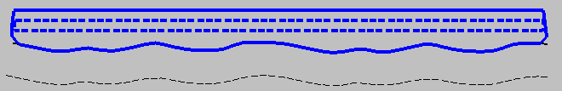

Рис.4.1. контури для підрахунку об’ємів бурового блоку.

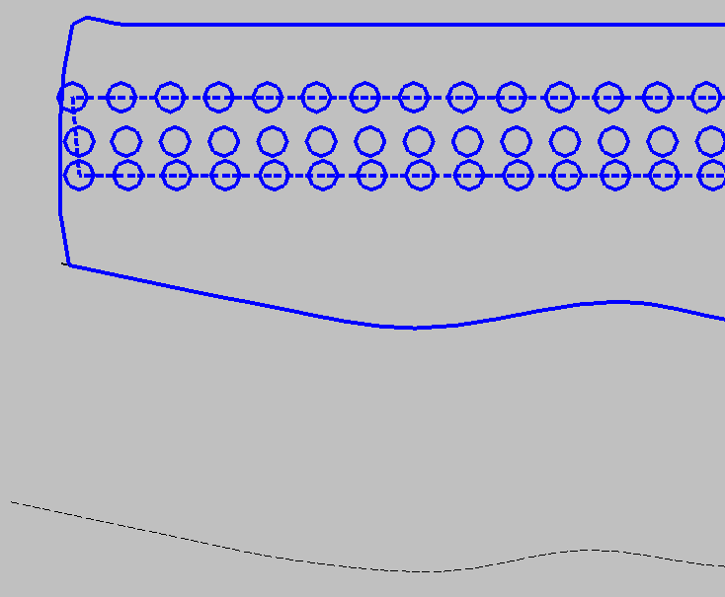
Рис.4.2. контури для підрахунку об’ємів бурового блоку.

Після проведення масового вибуху маркшейдер проводить зйомку щоб отримати вже точне положення порід після вибуху, лінію відриву, відмітки по шапці вибуху, розвал, середні лінії по розвалу, можливо зняти якийсь негабарит.
4.2. Мобільність об’ємів.
В кінці кожного місяця маркшейдер підраховує об’єми(залишки) мобільні(які є можливість вийняти) і не мобільні(які немає змоги вийняти, за рахунок недоліків певних способів транспортування.
Немобільні залишки можуть утворюватись за рахунок недоскональності певного виду транспорту, якщо з атотранспортом зрозуміло що немобільними будуть вважатись не постійні з’їзди по взірваній массі, то з З/Д транспортом нюансів більше.

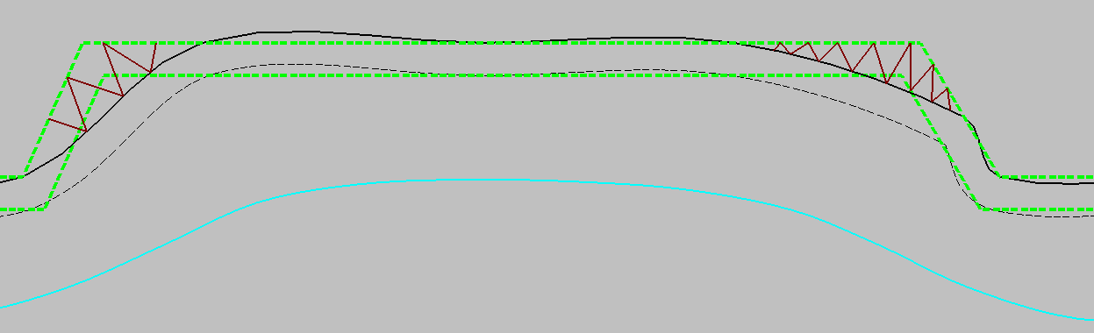Рис.4.3. Недолік З/Д транспорту через радіус прокладання З/Д колії.
Через те що для роботи З/Д транспорту радіус повороту локомотива малий, унеможливлюється прокладання колії так, щоб можна було відвантажити кути взірваної масси, або ж треба працювати з переекскавацією, але зачасту цього не роблять через втрати робочого часу на це, економічно вигідніше залишити об’єми в кутах до наступного вибуху і вийняти весь об’єм одночасно.

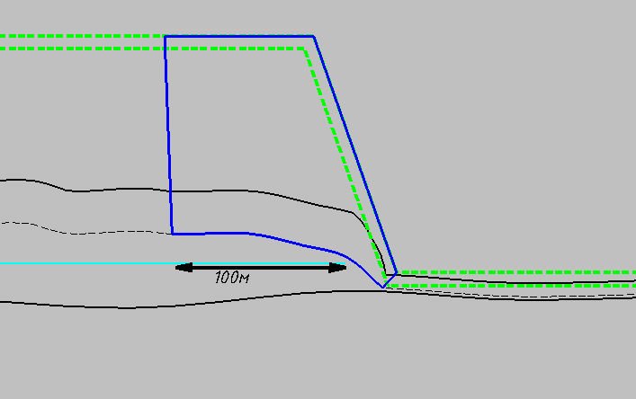Рис.4.4. Недолік З/Д транспорту через недостатню витяжку тупика.

Для завантаження локомотивоскладу для нього має бути витяжка З/Д тупика на мінімальну відстань, яка дорівнює його довжині, якщо цього зробити неможливо, то і вийняти масу на цю відстань також неможливо. Якщо через радіус разворота можна відвантажити масу за допомогою переекскавації, то через недостатню витяжку тупика цього не зробити через дуже великі об’єми які не можливо відвантажити на пряму. Зазвичай в таких ситуаціях при великій потребі змінюють вид транспорта на автомобільний.

4.3. Розрахунок об’ємів запасів методами вертикальних перерізів та розрахунку об’ємів між поверхнями.
Підприємство може рахувати залишки кількома способами, по дільницям, або по горизонтам. Метод вертикальних перерізів найкраще підходить для розрахунків об’ємів запасів руди якщо відпрацювання йде по горизонтам, так як там є чіткі межі нижньої та верхньої брівки уступу. Для підприємств які відпрацьовують родовище ділянками більше підходить метод розрахунку об’ємів між каркасами так як може не буди чіткого контуру між ділянками.

4.3.1.Метод вертикальних перерізів.
Для підрахунку запасів методом вертикальних перерізів потрібні зйомка поточного положення гірничих робіт і контур, який проводиться по останньому ряду взірваного (нижня брівка) і відбудованої від неї на певній відстані лінії яку приймають за верхню брівку, піймаючи її на висоту уступу, а також проведена умовна лінія вздовж запасу відносно якої і будуть проводитись перпендикуляри які враховують всі відмітки і будують розрізи. Програма сама рахує площу побудованих розрізів з врахуванням всіх перепадів висот впродовж перерізу, а потім за рахунок відомих площ перерізів і відстані між перерізами розраховується точний об’єм. При цьому методі також можна для маркшейдера зберігати всі ці розрізи для доведення, в разі необхідності, своєї правоти, або для перевірки себе ж, якщо маркшейдер десь помилиться, то можна це виявити по вигляду побудованих розрізів.
Щоб зробити розрахунок об’ємів необхідно провести наступні операції:
1.Необхідно розмістити контури взірваного через меню F11 в шар “нове” та поточне положення у шар “старе”
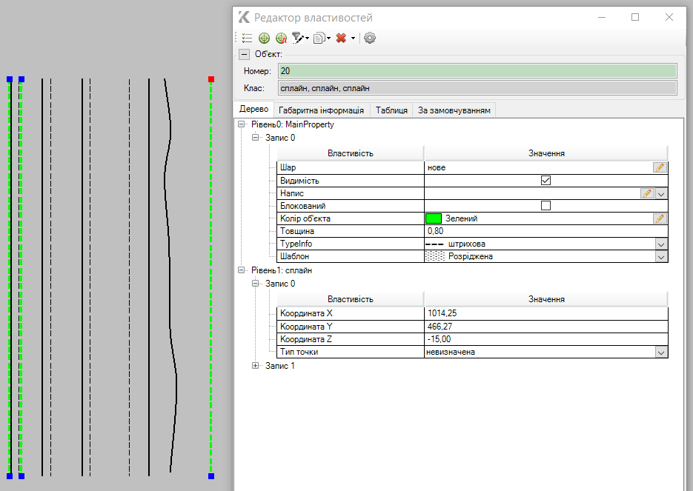
Рис.4.5. Конттури вибухових блоків.

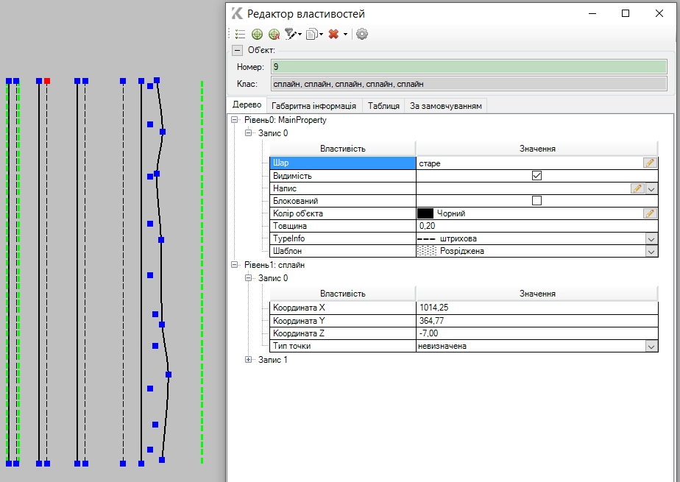
Рис.4.6. Гірничі виробки.

2. Необхідно побудувати лінію відносно якої будуть відбудовуватись перерізи по нашій фігурі і покласти його в шар “лінія”

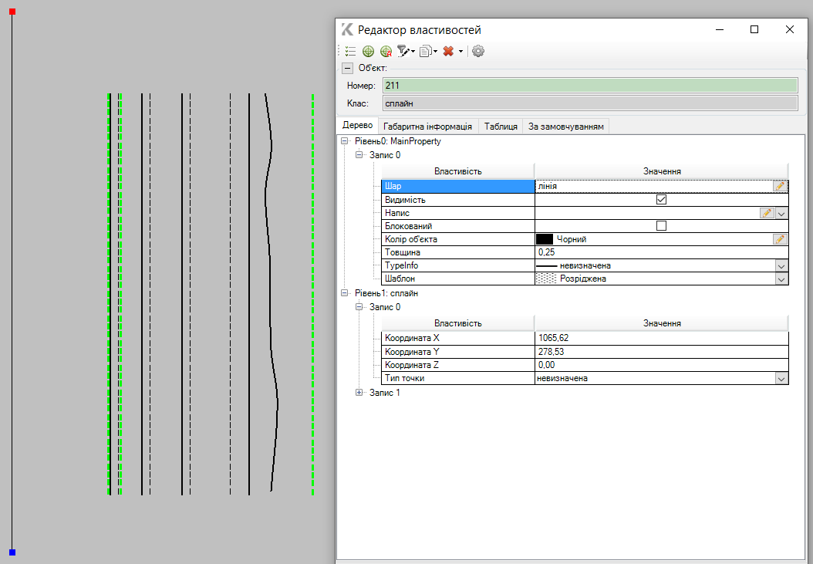
Рис4.7. лінія для побудови вертикальних перерізів.

3. Через функцію Alt+G обвести контур навколо фігуру яку хочемо порахувати.

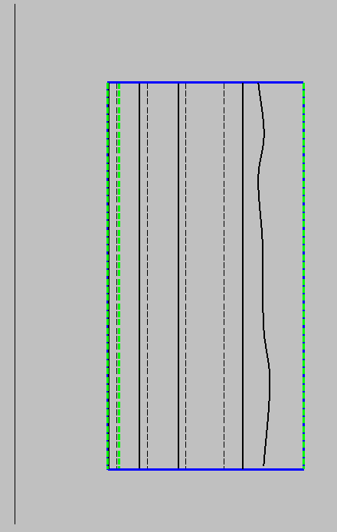

Рис.4.8. Побудова контуру для підрахунку

4.В розділі “маркшейдерія” обираємо “розрахунок об’ємів методом вертикальних перерізів” вибираємо там шари в які поклали об’єкти старого і нового положення, обираємо крок між перерізами, коефіціент розрихлення і проводимо розрахунок.

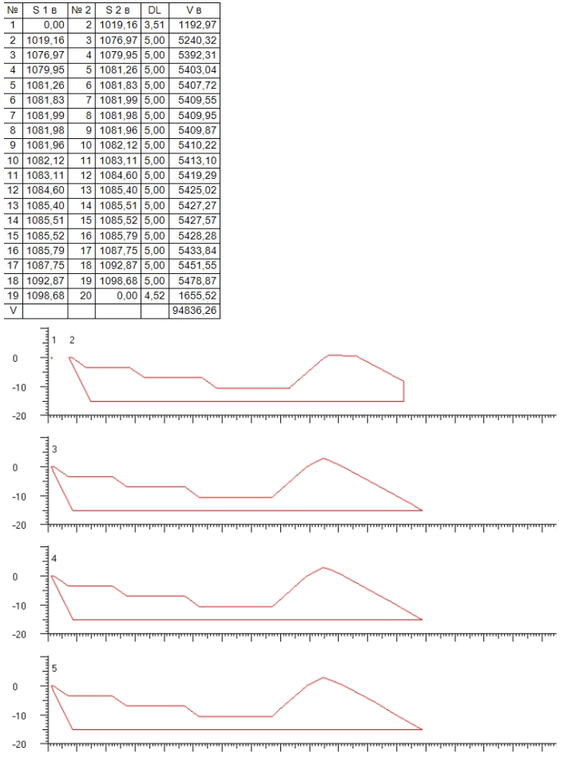
Рис.4.9. підрахунок об’ємів з побудовою розрізів.

4.3.2 Метод розрахунку об’ємів між поверхнями.

Для підрахунку запасів способом розрахунку об’ємів між поверхнями потрібні контур дільниці і поточне положення гірничих робіт з каркасом та каркас корисної копалини. В основному розділення на ділянки відбувається в кар’єрах де корисна копалина залягає шарами і потрібно перед її вийманням вскрити ділянку, тобто вивезти пусті породи, звільнити цю ділянку перед вийманням безпосередньо корисної копалини. Сам підрахунок проводиться так: спочатку контур ділянки, який виступає, також, нижньою брівкою ми прив’язуємо до відміток каркасу корисної копалини, потім відбудовуємо від контура ділянки умовну верхню брівку, відстань залежить від потужності покриву рудного, або корисної копалини і прив’язуємо його до відміток каркасу поточного положення. За рахунок таких маніпуляцій в нас виходить фігура, по якій також будується каркас, ці два каркаси поставляються і розраховується об’єм між цими каркасами.


Рис. 4.10. Створення каркасу по контуру ділянки.

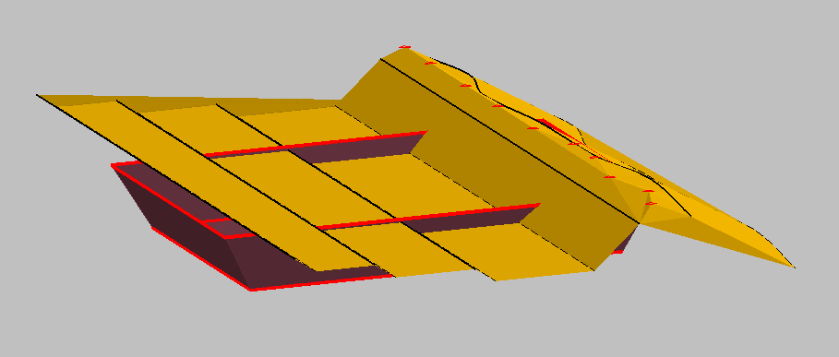
Рис.4.11. Суміщення каркасів поточного положення і контура ділянки.
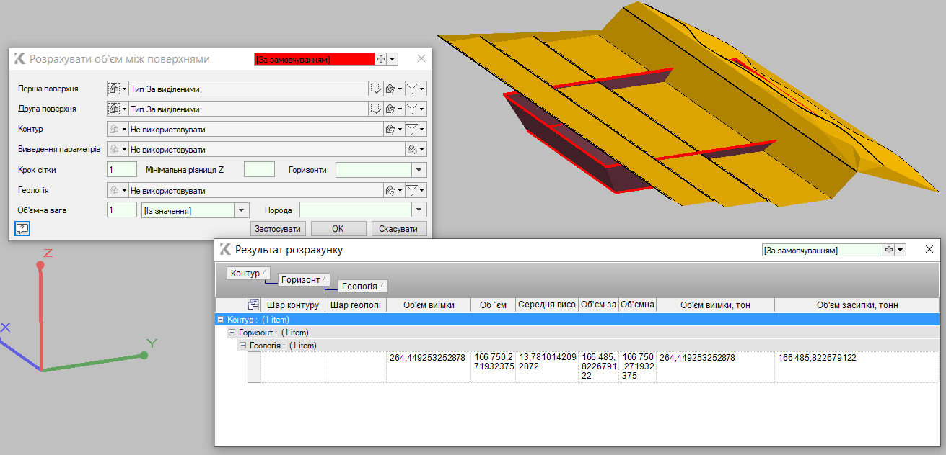
Рис.4.12. Розрахунок запасів методом розрахунку об’єму між поверхнями.

ВИСНОВОК

В дипломній роботі було досліджено маркшейдерське обладнання для виконання маркшейдерської зйомки та методи розрахунку об’ємів запасів корисних копалин на основі мого власного досвіду роботи маркшейдером і навіть виконуючим обов’язки головного маркшейдера відвальної дільниці, та додаткової літератури.
Для побудови малюнків була використана програма 3D моделювання K-mine. Рисунки здійснювались в умовній системі координат з умовними висотними позначками.
На основі власного досвіду можу зробити висновок про те що в умовах кар’єру найкращим приладом для маркшейдерської зйомки являється електронний тахеометр, найзручнішою програмою для моделювання і підрахунку об’ємів є K-mine, а найбільш простим і точним способом підрахунку об’ємів запасів корисних копалин являється метод вертикальних перерізів.

СПИСОК ВИКОРИСТАНИХ ЛІТЕРАТУРНИХ ДЖЕРЕЛ

1. ЛЕКЦІЯ №56 Електронні тахеометри. [Електронний ресурс]/ режим доступу – https://www.zemaecpsaa.pl.ua/wpcontent/uploads/2018/05/%D0%A1
%D1%82%D1%80%D1%96%D0%BB%D0%B0%D0%93.%D0%9F.%D0%93%D0%B5%D0%BE%D0%B%D0%B5%D0%B7%D1%96%D1%8F%D0%86%D0%86%D0%86%D0%BA%D1%83%D1%80%D1%81.pdf
2. Реферат [Електронний ресурс]/ режим доступу – 4ua.co.ua/geology/ta3ac78a5c53a88521316d37_0.html
3. СУЧАСНІ ТЕНДЕНЦІЇ РОЗВИТКУ ТА КЛАСИФІКАЦІЇ ЕЛЕКТРОННИХ ТАХЕОМЕТРІВ. [Електронний ресурс]/ режим доступу – https://conf.ztu.edu.ua/wp-content/uploads/2022/01/19.pdf
4. Бурак К. О. Використання електронних тахеометрів при геодезичному контролі підкранових колій/ К. О. Бурак, М. Я. Гринішак, В. П. Михайлишин, О. П. Шпаківський// Вісник геодезії та картографії, – 2011. Вип.№3 (72).
5. Долгіх О. В. Аналіз способів знімальних робіт на об’єктах гірничих підприємств/ О. В. Долгіх, Л. В. Долгіх., Є. О. Побігушко, С. В. Розумейко// Розвиток промисловості та суспільства. – 2020. С- 33.
6. Реферат [Електронний ресурс]/ режим доступу – http://www.geoguide.com.ua/survey/survey.php?part=gps&art=gpsnav01
7. Савчук С. До питання точності gps – спостережень/ С. Савчук , Н. Каблак, І. Калинич, І. Проданець // Геодезія, картографія і аерофотознімання. – 2007 р., Вип. - 68., с.104 – 107
8. Блог Реферат [Електронний ресурс]/ режим доступу – http://navgeotech.com/ua/3d-skanery/
9. Реферат [Електронний ресурс]/ режим доступу – https://topograph.com.ua/uk/blog/lazerne-skanuvannya-u-geodeziyi/
10. Куліковська О. Є. Результати калібрування камери БПЛА за аерознімками тестового полігона / О. Є. Куліковська, Ю. Ю. Атаманенко, О. К. Копайгора // Інженерна геодезія = Engineering geodesy : наук.-техн. зб. / Київський нац. ун-т буд-ва і архітектури. - К. : [КНУБА], 2018. - Вип. 65. – С. 218-226.
11. Федорчук О. В. Визначення координат точки на основі супутникових знімків високої роздільної здатності/ О. В. Федорчук, Р. В. Соболевський// Житомирська політехніка – с.221.
12. В. Глотов. Аналіз можливостей застосування безпілотних літальних апаратів для аерознімальних процесів [Електронний ресурс] / В. Глотов, А. Гуніна // Cучасні досягнення геодезичної науки та виробництва – 2014. Випуск ІІ(28). Режим доступу: www.irbis-nbuv.gov.ua.
13.Виды беспилотных аппаратов для аэрофотосъемки [Електронний ресурс]/ режим доступу – https://srvgeo.ru/articles/post/vidy-bespilotnyh-apparatov-dlya-aerofotosemki
14. Безпилотные летательные аппараты для решения задач маркшейдерии и мониторинга открытых горных работ, В. А. Макаров, директор ИГДГиГ СФУ, д.г-м.наук, профессор;Д. А. Бондаренко, директор ООО НПП «АВАКС-ГеоСервис»;И. В. Макаров, тех.директор ООО НПП «АВАКС-ГеоСервис»;К. А. Шрайнер, гл.маркшейдер ООО НПП «АВАКС-ГеоСервис»;А. А. Перунов, специалист по ДЗЗ ООО НПП «АВАКС-ГеоСервис»;Е. В. Труханов, специалист по ДЗЗ ООО НПП «АВАКС-ГеоСервис» [Електронний ресурс], – режим доступу – https://uav-siberia.com/news/bespilotnye-letatelnye-apparaty-dlya-resheniya-zadach-marksheyderii-i-monitoringa-otkrytykh-gornykh-/
15. "КБ ИНДЕЛА" [Электронный ресурс]: Беспилотный летательный аппарат INDELA-I.N.SKY – электронные данные, – режим доступа http://www.indelauav.com/product_insky.html1
16. Котов О. Б. Методика оценки влияния погодных условий и рельефа местности на высотные характеристики ДПЛА мониторинга поверхности земли / О. Б. Котов, В. А. Таврин // Інтегровані технології та енергозбереження. – 2012. - № 4. – С.65-68.
17. Глотов В. М. Розробка та дослідження БПЛА для аерознімання / В.М. Глотов, А.В. Гуніна, В.Б. Колесніченко, О.В. Прохорчук, М.І. Юрків // Національний університет «Львівська політехніка» – 10 с.
18. Бєлоносов Т. М. Розробка програмно-апаратної реалізації захищеного бездротового інтерфейсу до безпілотного літального апарату / дипломна робота – Київ, 2017 р., 74 с.
19. Carlson Survey/Carlson Software [Електронний ресурс]/ режим доступу – http://www.carlsonsw.ru/products/carlson-survey.
20. От забоя до перегрузочного пункта. Пример интеграции GEOVIA Surpac и автоматизированной системы диспетчеризации ГТК [Електронний ресурс]/ режим доступу – https://habr.com/ru/company/ds/blog/507894/
21. K-MINE для открытых горных работ [Електронний ресурс]/ режим доступу – https://kai.ua/ru/products/k-mine.
22. Назаренко М. В. Опыт использования геоинформационной системы K-Mine при комплексном проектировании горных предприятий/ Назаренко М. В., Хоменко С. А. [Електронний ресурс]/ режим доступу – https://cyberleninka.ru/article/n/opyt-ispolzovaniya-geoinformatsionnoy-sistemy-k-mine-pri-kompleksnom-proektirovanii-gornyh-predpriyatiy/viewer.
23. БПЛА: застосування в цілях аерофотознімання для картографування.http\\www/uasresearch.com.UserFILES\156-181 Referens-Section UAS All-Categories&Classes.pdf.
24. International mining- October,2018, с. 26-29
25. Долгіх Л.В., Долгіх О.В. Дослідження території зони провалля від шахти ім. Орджонікідзе // Вісник Криворізького технічного університету. - Кривий Ріг: КТУ, 2011. - Вип. 27. - С. 70-73.
26. Куліковська О. Є. Спосіб визначення лінійних елементів зйомки місцевості безпілотною моделлю / О. Є. Куліковська, Ю. Ю. Атаманенко, О. С. Намінат // Гірничий вісник : науково-технічний збірник / ДВНЗ 17 "Криворізький національний університет". - Кривий Ріг : [ДВНЗ "Криворізький нац. ун-т"], 2016. - Вип. 101. – С. 41-45.
27. Назаренко М. В. Опыт использования геоинформационной системы K-Mine при комплексном проектировании горных предприятий/ Назаренко М. В., Хоменко С. А. [Електронний ресурс]/ режим доступу – https://cyberleninka.ru/article/n/opyt-ispolzovaniya-geoinformatsionnoy-sistemy-k-mine-pri-kompleksnom-proektirovanii-gornyh-predpriyatiy/viewer.
28. [Електронний ресурс]/ режим доступу – https://geomarket.in.ua/ua/gps-gnss/geodezicheskie-priemniki/
29. Федорчук А. Використання даних GNSS-спостережень для визначення висот пунктів на фізичній поверхні землі/ Національний університет "Львівська політехніка", тези доповідей GEOFORUM’2018 23-тя Міжнародна науково-технічна конференція.// Видавництво Львівської політехніки – Львів, 2018 р. С 31-32.
30. Баран П.І., Чорнокінь В.Я. Визначення тривалості GPS-спостережень в геодезичних мережах //Вісник геодезії та картографії . – Київ, 2004, №2. – С.12–15.
31. Глотов В.М., Третяк К.Р. Оцінка впливу додаткового відбиття GPS сигналів на точність визначення місцеположення // Геодезія, картографія і аерофотознімання. – 2004. – № 65. – C. 72–76.
32. Глотов В., Третяк К., Полець О. Оцінка впливу багатошляховості поширення GPS-сигналів на точність визначення координат об’єктів // Зб. наук. пр. “Сучасні досягнення геодезичної науки та виробництва”. – Львів: Вид-во НУ”Львівська політехніка”. – 2007. – В.І (13). – С.103–108

